Verhalten im Notfall
Gilt für:  ☐ Betrieb  ☐ Baustelle / Objekt |  | Adresse:
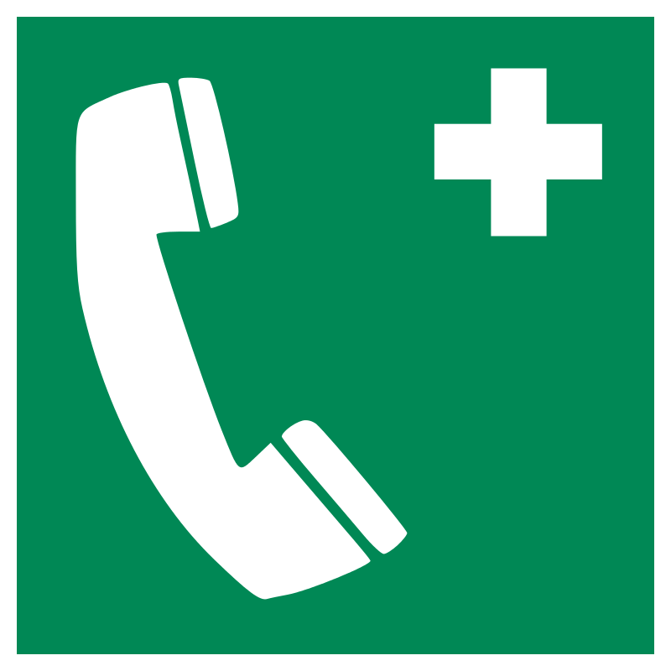 | Alarmieren |  | Sanität 144 REGA 1414  Polizei 117 Feuerwehr 118  Euronotruf 112 Vergiftungen 145  Nächster Arzt:  Nächstes Spital:  :
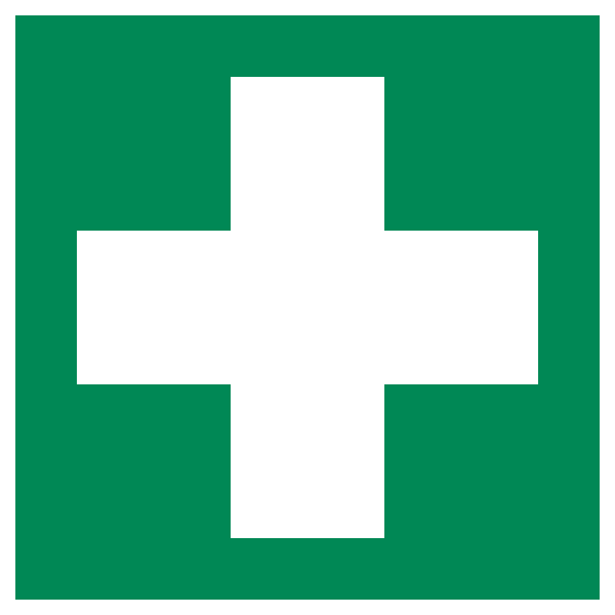 | Unfall |  | Gefahrenstelle absichern, sich selbst schützen  Alarmieren 144  Erste Hilfe  - Blutung stillen, bei Bewusstlosigkeit Seitenlagerung  - Bei Bewusstlosigkeit und nicht normaler Atmung reanimieren:  C: Herzmassage (Circulation)  A: Atemwege freimachen (Airways)  B: Beatmung (Breathing)  D: Defibrillation  Sanität einweisen  Standort Erste Hilfe Material:
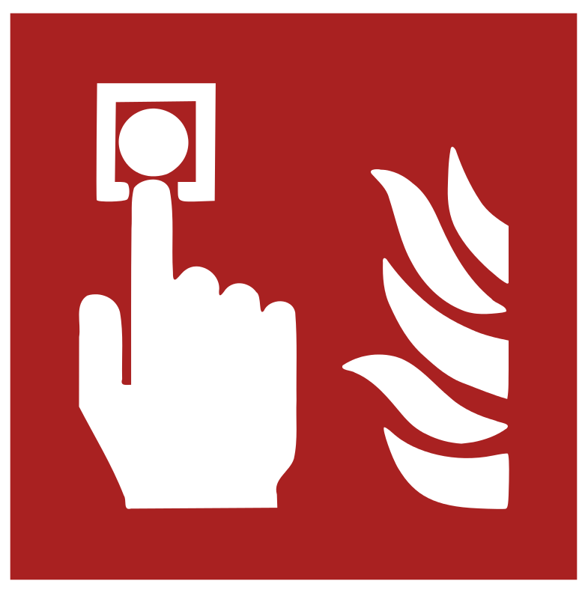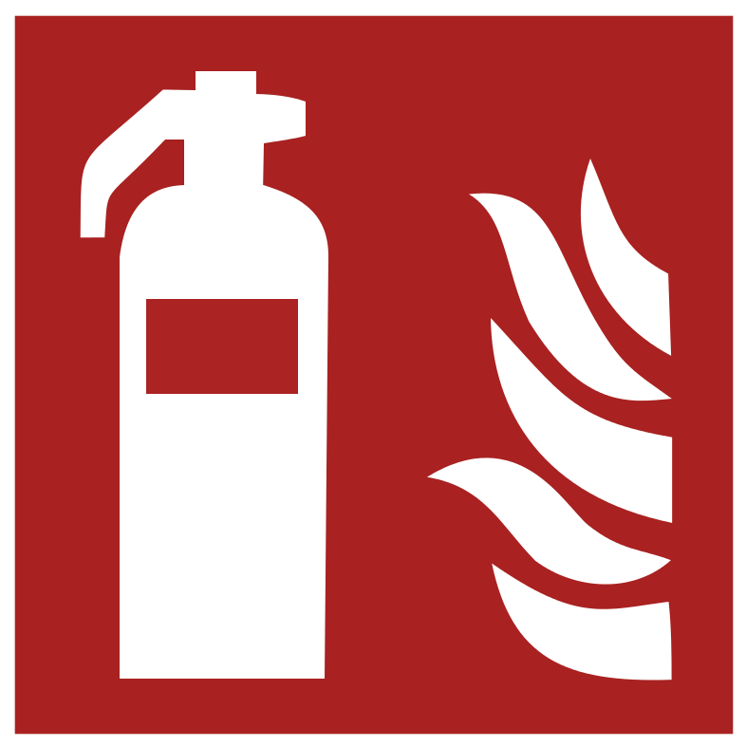 | Brandfall |  | Feuerwehr alarmieren 118  Gefährdete Personen und sich selbst retten  Alle Türen und Fenster schliessen  Feuerwehr einweisen, Brand löschen
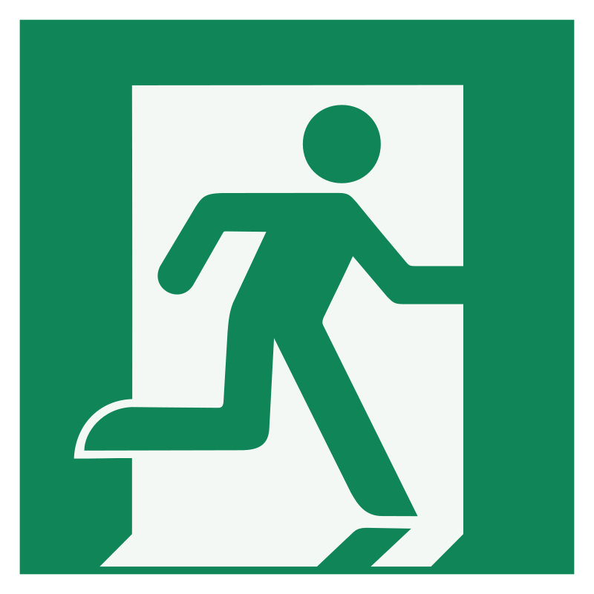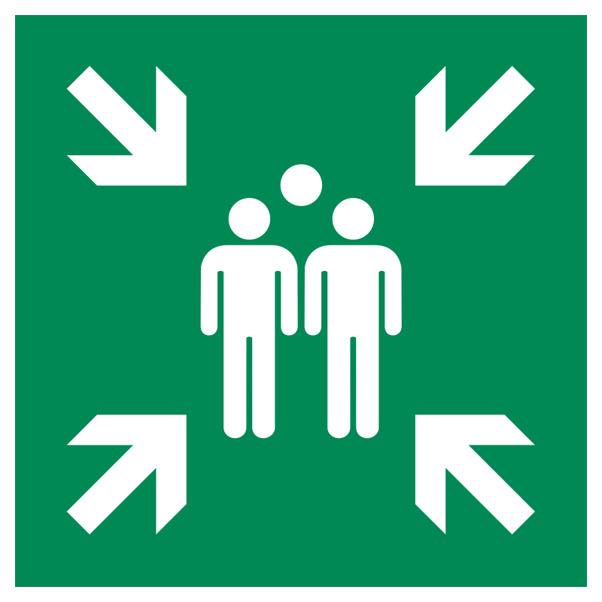 | Evakuation |  | Gefährdete Personen warnen und mitnehmen  Gebäude über Fluchtwege verlassen  Sich auf Sammelplatz begeben und warten  Sammelplatz:
Verantwortlich für Notfallorganisation:

